

ANALIZA ZAGROŻEŃ
w tym identyfikacja miejsc, w których występuje zagrożenie dla bezpieczeństwa osób wykorzystujących obszar wodny do pływania, kąpania się, uprawiania sportu lub rekreacji na terenie Gminy Warta Bolesławiecka

Sporządzili:
Kierownik Referatu Rozwoju i Zasobów Komunalnych
Kamila Kunecka

Inspektor ds. zarządzania kryzysowego
Maciej Marnicki
Zatwierdził:

ARKUSZ UZGODNIEŃ

Nazwa podmiotu | Podpis, pieczęć

SPIS TREŚCI

I. Cel i podstawy prawne opracowania………………………………………….......................str. 4
- Właściwości wód, obowiązki właścicieli i zarządców wód oraz osób korzystających z obszarów wodnych………………………………………………………………………….…..str. 6
- Obszary wodne znajdujące się na terenie Gminy Warta Bolesławiecka….……………..str. 9
- Zagrożenia dla osób przebywających na obszarach wodnych……………..................str. 18
- Siły i środki, które mogą być wykorzystane dla ograniczenia zagrożeń oraz akcji ratowniczych……………………………………………………………………………….….....str. 21
- Planowane przedsięwzięcia………………………………………………………….…...str. 21
- Zakazy i obowiązki osób przebywających na obszarze wodnym …………………….str. 22
- Podsumowanie……………………………………………………………………………..str. 24

I. CEL I PODSTAWY PRAWNE OPRACOWANIA

I.1 Cel opracowania.

Celem niniejszego opracowania jest analiza zagrożeń dla osób przebywających na obszarach wodnych w tym identyfikacja miejsc, w których występuje zagrożenie dla bezpieczeństwa osób wykorzystujących obszar wodny do pływania, kąpania się, uprawiania sportu lub rekreacji na terenie gminy Warta Bolesławiecka.
Analiza zagrożeń pozwoli :
1) Zweryfikować występowanie obszarów wodnych w granicach administracyjnych Gminy Warta Bolesławiecka.
2) Dokonać oceny zagrożeń, w tym zidentyfikować miejsca, w których występuje zagrożenie dla bezpieczeństwa osób wykorzystujących obszar wodny do pływania, kąpania się, uprawiania sportu lub rekreacji.
3) Ustalić podstawowe ryzyko zagrożeń oraz ich poziom na obszarach wodnych znajdujących się na terenie gminy Warta Bolesławiecka.
4) Określić działania podjęte i planowane do realizacji, ograniczające zagrożenia, w tym odnoszące się do prowadzenia akcji ratowniczych i koordynacji zadań służących poprawie bezpieczeństwa.
4) Określić działania profilaktyczne i edukacyjne dotyczące bezpieczeństwa
na obszarach wodnych znajdujących się na terenie gminy Warta Bolesławiecka.

I.2 Podstawy prawne opracowania.

1. Ustawa z dnia 8 marca 1990 r. o samorządzie gminnym ((t.j. Dz. U. z 2023 r. poz. 40 z późn. zm.).
2. Ustawa z dnia 26 kwietnia 2007 r. o zarządzaniu kryzysowym (t.j. Dz. U. z 2023 r. poz. 122).
3. Ustawa z dnia 18 sierpnia 2011 r. o bezpieczeństwie osób przebywających na obszarach wodnych (t.j. Dz. U. z 2023 r. poz. 714 z późn. zm.).
4. Ustawa z dnia 20 lipca 2017 r. Prawo wodne (t.j. Dz. U. z 2023 r. poz. 1478 z późn. zm.).
5. Ustawa z dnia 8 września 2006 r. o Państwowym Ratownictwie Medycznym
(t.j. Dz. U. z 2023 r. poz. 1541 z późn. zm.).
6. Ustawa z dnia 22 listopada 2013 r. o systemie powiadamiania ratunkowego
(t.j. Dz. U. z 2023 r. poz. 748).
7. Rozporządzenie Ministra Spraw Wewnętrznych z dnia 6 marca 2012 r. w sprawie sposobu oznakowania i zabezpieczenia obszarów wodnych oraz wzorów znaków zakazu, nakazu, oraz znaków informacyjnych i flag (Dz. U. poz. 286 z późn. zm.).
8. Rozporządzenie Ministra Zdrowia z dnia 21 grudnia 2018 r. w sprawie ewidencji oraz sposobu oznakowania kąpielisk i miejsc okazjonalnie wykorzystywanych do kąpieli (Dz. U. poz. 2476).
9. Rozporządzenie Ministra Środowiska z dnia 04 listopada 2019 r. w sprawie profilu wody w kąpielisku (t.j. Dz. U. z 2022 r. poz. 2499).

I.3 Prowadzenie aktualizacji analizy zagrożeń.

Aby zapewnić bezpieczeństwo osobom przebywającym na obszarach wodnych na terenie gminy Warta Bolesławiecka, Wójt Gminy Warta Bolesławiecka stworzył analizę zagrożeń, w tym identyfikacji miejsc, w których występuje zagrożenie dla bezpieczeństwa osób wykorzystujących obszar wodny do pływania, kąpania się, uprawiania sportu i rekreacji.
Została dokonana weryfikacja obszarów wodnych znajdujących się na terenie gminy w zakresie właściwego gospodarowania nimi, w tym prawidłowości oznakowania wynikającego z obowiązujących przepisów.
Analiza zagrożeń w tym identyfikacji miejsc, w których występuje zagrożenie dla bezpieczeństwa osób wykorzystujących obszar wodny do pływania, kąpania się, uprawiania sportu lub rekreacji na terenie gminy Warta Bolesławiecka aktualizowana będzie w zależności od potrzeb oraz zaistniałych zmian.

II. WŁAŚCIWOŚCI WÓD, OBOWIĄZKI WŁAŚCICIELI I ZARZĄDCÓW WÓD ORAZ OSÓB KORZYSTAJĄCYCH Z OBSZARÓW WODNYCH.

II.1.1 Zgodnie z art. 16 ustawy Prawo wodne:
- kąpielisko - rozumie się przez to wyznaczony przez radę gminy wydzielony
i oznakowany fragment wód powierzchniowych, wykorzystywany przez dużą liczbę osób kąpiących się, pod warunkiem, że w stosunku do tego kąpieliska nie wydano stałego zakazu kąpieli; kąpieliskiem nie jest: pływalnia, basen pływacki lub uzdrowiskowy, zamknięty zbiornik wodny podlegający oczyszczaniu lub wykorzystywaniu w celach terapeutycznych, sztuczny, zamknięty zbiornik wodny, oddzielony od wód powierzchniowych i wód podziemnych
- miejsce okazjonalnie wykorzystywane do kąpieli - rozumie się przez to wykorzystywany do kąpieli wydzielony i oznakowany fragment wód powierzchniowych niebędący kąpieliskiem.

II.1.2 Zgodnie z art. 211 ustawy Prawo wodne:
- wody stanowią własność Skarbu Państwa, innych osób prawnych albo osób fizycznych.
- wody morza terytorialnego, morskie wody wewnętrzne, śródlądowe wody płynące oraz wody podziemne stanowią własność Skarbu Państwa.
- wody stanowiące własność Skarbu Państwa lub jednostek samorządu terytorialnego są wodami publicznymi.

II.1.3. Zgodnie z art. 214 ustawy Prawo wodne:
- wody śródlądowe wody stojące, woda w rowie oraz woda w stawie, który nie jest napełniany w ramach usług wodnych, ale wyłącznie wodami opadowymi lub roztopowymi lub wodami gruntowymi, znajdujące się w granicach nieruchomości gruntowej stanowią własność właściciela tej nieruchomości.

II. 2 Ustawa o bezpieczeństwie osób przebywających na obszarach wodnych definiuje:

- obszar wodny jako wody śródlądowe oraz wody przybrzeżne w rozumieniu,
w pasie nieprzekraczającym jednej mili morskiej od linii brzegu, a także kąpielisko, miejsce okazjonalnie wykorzystywane do kąpieli, pływalnię oraz inne obiekty dysponujące nieckami basenowymi o łącznej powierzchni powyżej
100 m2 i głębokości powyżej 0,4 m w najgłębszym miejscu lub głębokości powyżej 1,2 m);
- wyznaczony obszar wodny jako kąpielisko, miejsce okazjonalnie wykorzystywane do kąpieli, pływalnię oraz inne obiekty dysponujące nieckami basenowymi o łącznej powierzchni powyżej 100 m2 i głębokości powyżej 0,4 m w najgłębszym miejscu lub głębokości powyżej 1,2 m.
- osoby przebywające na obszarach wodnych zgodnie z ustawą
o bezpieczeństwie osób przebywających na obszarach wodnych obowiązane są do zachowania należytej staranności w celu ochrony życia i zdrowia własnego oraz innych osób, a w szczególności:
- zapoznania się z zasadami korzystania z danego terenu, obiektu lub urządzenia i ich przestrzegania;
- stosowania się do znaków nakazu, zakazu umieszczonych przez podmioty, o których mowa w art. 12 ust. 1;
- zapoznania się i dostosowania swoich planów aktywności do umiejętności oraz aktualnych warunków atmosferycznych;
- użytkowania sprzętu odpowiedniego do rodzaju podejmowanej aktywności, sprawnego technicznie o zgodnie z jego przeznaczeniem i zasadami użycia;
- bezzwłocznego informowania odpowiednich służb ratowniczych lub podmiotów, o których mowa w art. 12 ust. 1 o zaistniałym wypadku lub zaginięciu osoby oraz o innych zdarzeniach nadzwyczajnych mogących mieć wpływ na bezpieczeństwo osób.

II.3 Oznakowanie i sygnalizacja obszarów wodnych.

Oznakowanie i sygnalizację obszarów wodnych reguluje rozporządzenie Ministra Spraw Wewnętrznych z dnia 6 marca 2012 r. w sprawie sposobu oznakowania
i zabezpieczania obszarów wodnych oraz wzorów znaków zakazu, nakazu oraz znaków informacyjnych i flag oraz Rozporządzenie Ministra Zdrowia z dnia
21 grudnia 2018 r. w sprawie ewidencji oraz sposobu oznakowania kąpielisk i miejsc okazjonalnie wykorzystywanych do kąpieli. Forma oznakowania znaków zakazu, ostrzegawczych i informacyjnych dotyczących obszarów wodnych unormowana jest ogólnie obowiązującymi przepisami prawa i ustawodawca nie pozostawił zarządzającemu wyznaczonym obszarem wodnym dowolności w tym zakresie. Nie wolno wprowadzać w miejsce znaków określonych rozporządzeniem, znaków o innych kształtach, kolorystyce, grafice, rozmiarach itp.

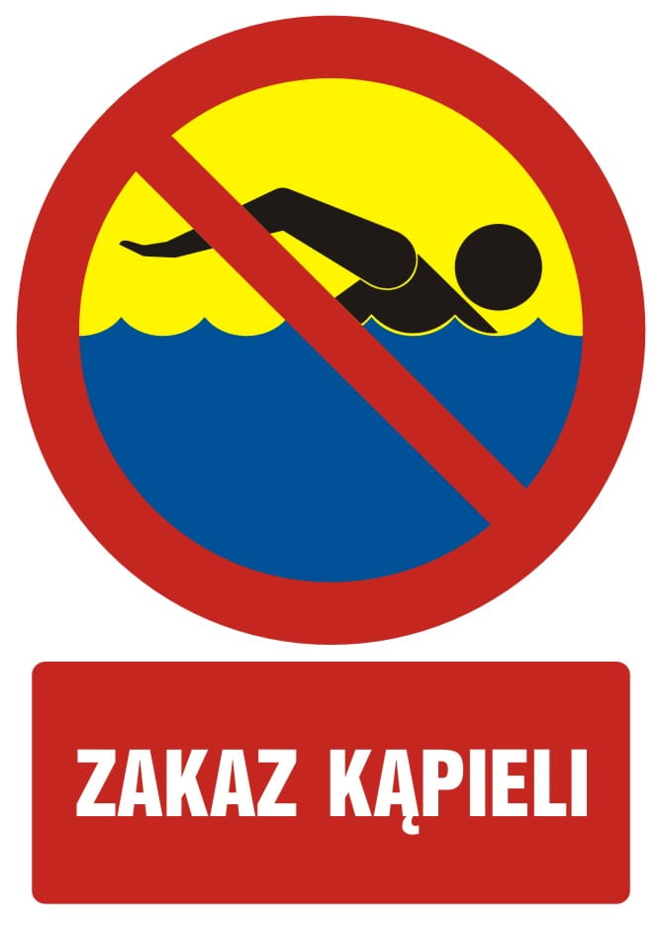

Rys. Wzór znaku zakaz kąpieli

III. OBSZARY WODNE ZNAJDUJĄCE SIĘ NA TERENIE GMINY WARTA BOLESŁAWIECKA.

Charakterystyka gminy Warta Bolesławiecka
Gmina Warta Bolesławiecka, położona jest w powiecie bolesławieckim, w południowo-zachodniej części województwa dolnośląskiego. Od strony północnej, wschodniej i częściowo południowej graniczy z gminami Gromadka, Chojnów, Zagrodno i Pielgrzymka, natomiast od strony zachodniej i południowo-zachodniej z gminami Bolesławiec i Lwówek Śląski. Gmina ma kształt wydłużony; jej długość w kierunku N – S wynosi średnio 15km, a szerokość W – E średnio 7 km. Główna miejscowość, w której mieszczą się władze Gminy to Warta Bolesławiecka usytuowana w środkowej części gminy. Gminę tworzy 10 wsi i 10 sołectw, które zamieszkuje łącznie około 8 400 mieszkańców.

Obszar gminy obejmujący 11019 ha tworzą miejscowości:
- Raciborowice Górne – o powierzchni 1 448,52 ha
- Raciborowice Dolne – o powierzchni 999,68 ha
- Jurków – o powierzchni 324,24 ha
- Iwiny – o powierzchni 1 218,09 ha
- Lubków – o powierzchni 1 267,85 ha
- Warta Bolesławiecka – o powierzchni 1 122,40 ha
- Wartowice – o powierzchni 478,86 ha
- Tomaszów Bolesławiecki – o powierzchni 2 386,44 ha
- Szczytnica – o powierzchni 1 088,16 ha
- Wilczy Las – o powierzchni 684,76 ha

Warunki klimatyczne i glebowe wpływają na typowo rolniczy charakter gminy. Na jej terenie występują zasoby surowców naturalnych takich jak: piaskowce, wapienie, margle, żwiry, piaski, glina, gipsy i anhydryty, a także ruda miedzi. Gmina jest zwodociągowana w 100%, skanalizowana w 70,90%, zgazyfikowana w 69,80%, stelefonizowana w 100%. Zabudowa wsi luźna. Użytki rolne zajmują 6281 ha , łąki i pastwiska, nieużytki 1056 ha. Lasy występują na podmokłych terenach i na najsłabszych glebach. Przewagę stanowią lasy iglaste.
Przez teren gminy przebiegają ważne szlaki komunikacyjne: droga międzynarodowa A-4 Wrocław - Drezno, droga krajowa nr 94 Zgorzelec - Legnica - Wrocław oraz droga wojewódzka nr 363 Bolesławiec - Złotoryja, a także linia kolejowa E 30 o znaczeniu krajowym Wrocław - Węgliniec. Rozbudowana sieć dróg pozwala na dogodną komunikację pomiędzy wszystkimi miejscowościami gminy.

Identyfikacja obszaru wodnego
Wody podziemne
Warunki wodne tworzą na obszarze gminy wody podziemne, które generalnie – w zależności od głębokości występowania – dzielą się na wody przypowierzchniowe i głębinowe. Wody przypowierzchniowe występują w gminie w trzech strefach zalegania obejmując poziomy od 0-2 metrów głębokości, poprzez 2-5 m głębokości, aż do 5-10 m głębokości. Wody te lokalizują się głównie w sąsiedztwie cieków wodnych, płynących w głęboko wyciętych dolinach.
Teren gminy leży w dwóch regionach hydrogeologicznych: przedsudeckim – na północy (podregion legnicki) i sudeckim – w części południowej (podregion lwówecki), a ich granica biegnie przez Kruszyn (w gm. Bolesławiec), Tomaszów Bol. i koło Lubkowa. Większość podregionu lwóweckiego zajmuje główny zbiornik wód podziemnych (oznaczany jako GZWP 317) wykształcony w utworach kredy górnej i częściowo czwartorzędu na głębokości 100-200 m. Zbiornik ten został zaliczony do obszarów najwyższej oraz wysokiej ochrony.
Zbiorniki wód wgłębnych w utworach trzeciorzędowych występują w środkowej i południowej części obszaru gminy. Miejscami zalegają bardzo płytko. Wszystkie są naporowe. Cechują się w przewadze znacznymi ciśnieniami, najczęściej jednak subartezyjskimi. Przeciętne wydajności uzyskuje się w nich otworami od kilku do kilkunastu m3/h. Zawierają wody słodkie, niekiedy nawet o niskiej mineralizacji – dość często z podwyższoną zawartością Fe, rzadziej Fe i Mn. Głębsze, permskie zbiorniki wgłębne w seriach skał osadowych permu zostały nacięte systemami chodników i szybów zlikwidowanej kopalni miedzi w Iwinach. Sięgają one do około 830 m pod poziom terenu po cechsztyńską serię margli miedzionośnych i ołowionośnych, dziś zanieczyszczone, dawniej spełniały parametry wód mineralnych.

Wody powierzchniowe
Obszar gminy Warta Bolesławiecka położony jest w zlewni rzek Bobru i Kaczawy. Odprowadzane są do nich wody z terenu gminy poprzez system rowów melioracyjnych i cieków podstawowych. Teren gminy odwodniony jest przez rzekę Bobrzycę (przepływającą przez Raciborowice, Iwiny, Lubków, Tomaszów Bolesławiecki na długości 17,2 km) i ciek Osika (przepływający przez Wartowice, Wartę Bolesławiecką i Tomaszów Bolesławiecki na długości 5 km), będący lewym dopływem Bobrzycy oraz ciek Brenna (przepływający przez Szczytnicę i Wilczy Las na długości 5,7 km), prawy dopływ Czarnej Wody. Bobrzycą oraz ciekami Osika i Brenna gospodaruje Państwowe Gospodarstwo Wodne Wody Polskie.
Bobrzyca stanowi prawy dopływ rzeki Bóbr. Rzeka bierze swój początek na Pogórzu Kaczawskim na wysokości ok. 350 m n.p.m. Na całej długości przepływającej przez obszar gminy rzeka ta jest uregulowana. Płynie wąskim korytem wyciętym w podłoże czwartorzędowe.
Wody powierzchniowe na obszarze gminy Warta Bolesławiecka stwarzają zagrożenie powodzią i podtopieniami. Na podsiąkanie i zalewanie wodami powodziowymi narażone są przede wszystkim tereny położone w sąsiedztwie doliny Bobrzycy.
Z uwagi na charakterystykę rzeki Bobrzyca i cieków wodnych na terenie gminy, w tym ich nurt, nie stanowią one odpowiedniego miejsca umożliwiającego organizację obszarów przeznaczonych do pływania i kąpania się, czy też uprawiania sportów wodnych i spływów. Przy rzekach nie organizowano kąpieliska wodnego ani miejsca okazjonalnie wykorzystywanego do kąpieli. Nie planuje się również tworzenia przy rzekach takich miejsc w przyszłości.
Bobrzyca - szerokość koryta waha się na terenie gminy od 1,0m do 1,5m, głębokość od ok. 0,20m do 1,0m
Osika – szerokość koryta od 0,5m do 1,5m, głębokość od 0,10 do 0,40m.
Brenna – szerokość koryta od 0,5m do 1,5m, głębokość od 0,10 do 0,30m.

Wody płynące zajmują niewielką powierzchnię gminy, jeszcze mniej stanowią wody stojące. Są to głównie stawy i oczka wodne, które pełnią funkcję zbiorników małej retencji. Największe powierzchniowo zbiorniki znajdują się w obrębie miejscowości Warta Bolesławiecka i Raciborowice Dolne.

Do obszarów wodnych stanowiących mienie gminne należy:

- „Kamionka”

Na działce oznaczonej numerem ewidencyjnym 420/3 w Raciborowicach Dolnych, po dawnym wyrobisku wapienia zlokalizowany jest zbiornik wodny o pow. ok 6 tys. m2, który jest zalany wodą. Nazwa zwyczajowa - Kamionka. Teren stanowi mienie gminne. Na terenie obiektu obowiązuje zakaz kąpieli, pływania, uprawiania sportu lub rekreacji.
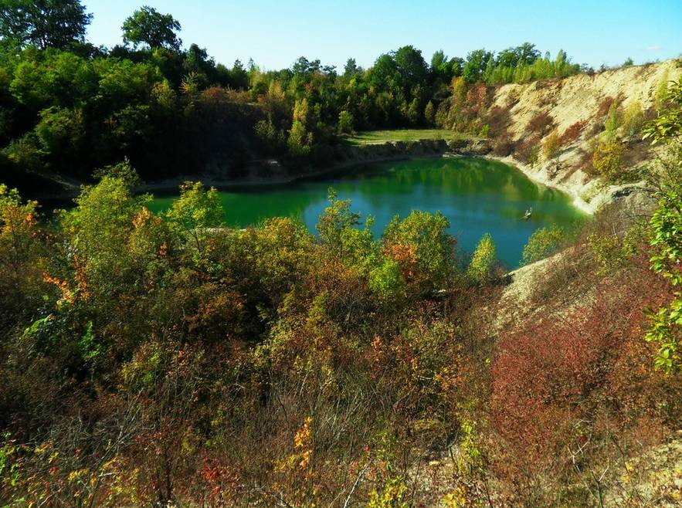

Dz. nr 420/3, obręb Raciborowice Dolne
Źródło: Fotografia własna

Dz. nr 420/3, obręb Raciborowice Dolne
Źródło: Ortofotomapa - System Informacji Przestrzennej północno-zachodniej części województwa dolnośląskiego
Obszar wodny należący do własności Skarbu Państwa:

- Staw osadowy
Kolejny zbiornik wodny znajduje się na terenie przemysłowym zbiornika osadowego, położonego między miejscowościami Warta Bolesławiecka, Raciborowice Dolne i Wartowice.
Zbiornik został wybudowany w latach 1970-1972 i zajmuje powierzchnię 2324 ha. Był wykorzystywany w latach 1971-1989 odbierając odpad poflotacyjny z wydobycia rudy miedzi w kopalni Konrad w Iwinach. Teren stanowi własność Skarbu Państwa, w użytkowaniu wieczystym KGHM Polska Miedź S.A.

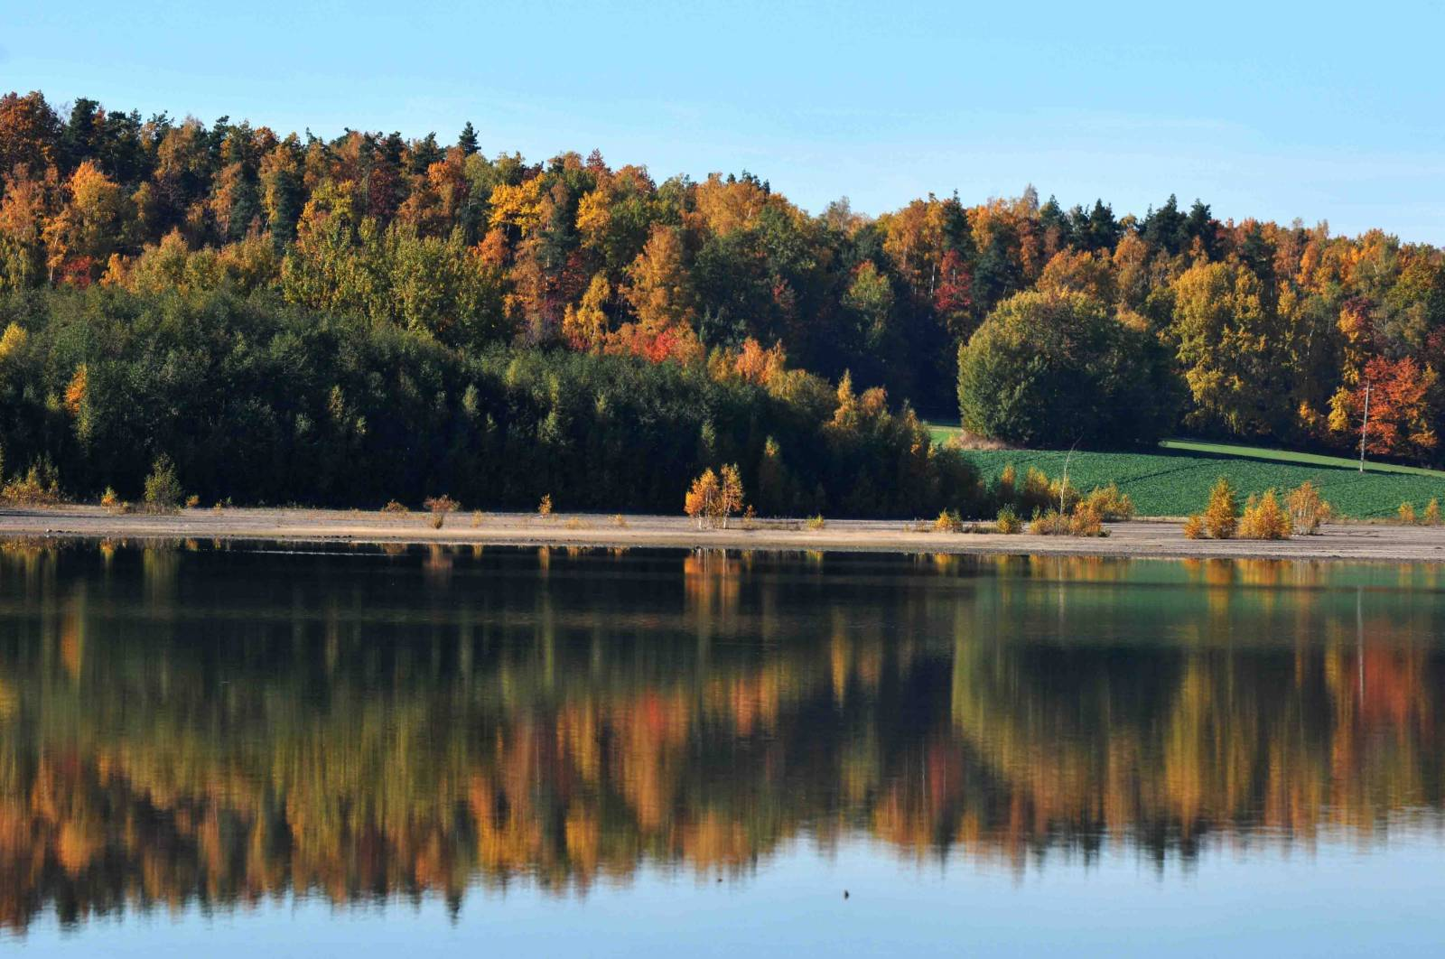

Dz. nr 828/4, obręb Warta Bolesławiecka, dz. nr 94/1 obręb Raciborowice Dolne
Źródło: Fotografia własna

Dz. nr 828/4, obręb Warta Bolesławiecka, dz. nr 94/1 obręb Raciborowice Dolne
Źródło: Ortofotomapa - System Informacji Przestrzennej północno-zachodniej części województwa dolnośląskiego

Pozostałe obszary wodne stanowiące własność prywatną:

- Stawy zlokalizowane na dz. nr 805/8, obręb Warta Bolesławiecka
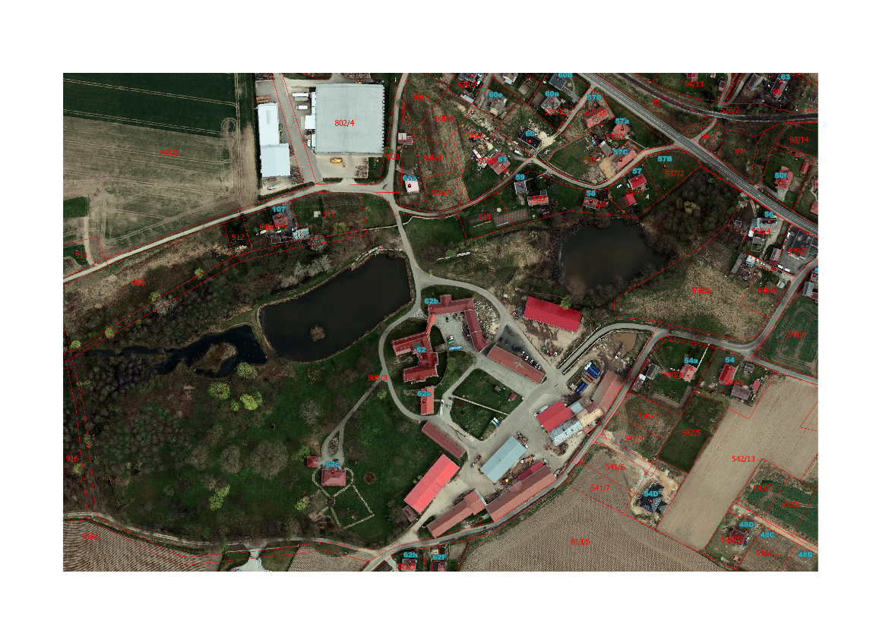
Źródło: Ortofotomapa - System Informacji Przestrzennej północno-zachodniej części województwa dolnośląskiego

- Staw zlokalizowany na dz. nr 528, obręb Warta Bolesławiecka

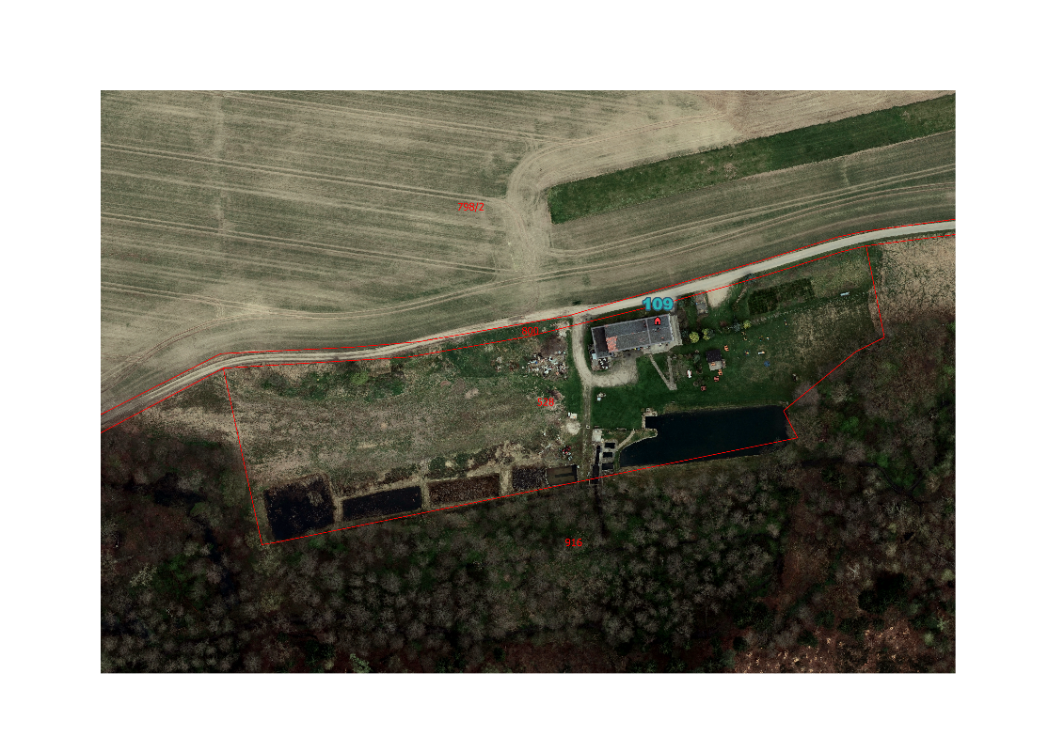
Źródło: Ortofotomapa - System Informacji Przestrzennej północno-zachodniej części województwa dolnośląskiego

- Stawy zlokalizowane na dz. nr 109/2 i 112, obręb Warta Bolesławiecka
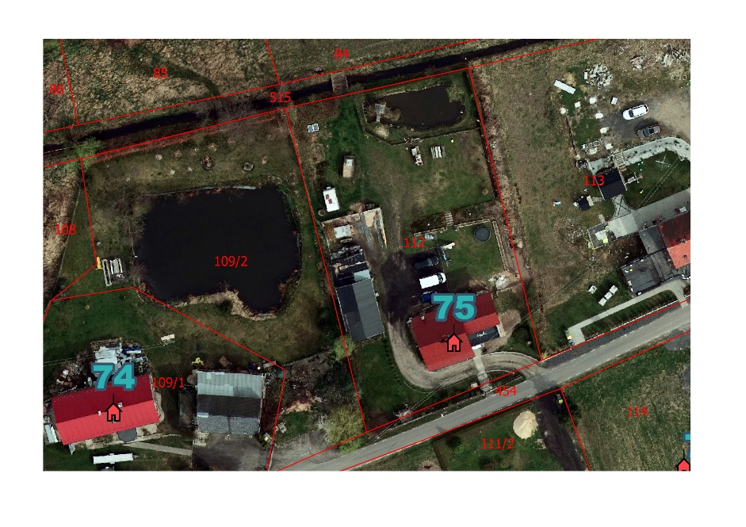
Źródło: Ortofotomapa - System Informacji Przestrzennej północno-zachodniej części województwa dolnośląskiego

- Staw zlokalizowany na dz. nr 115, obręb Warta Bolesławiecka

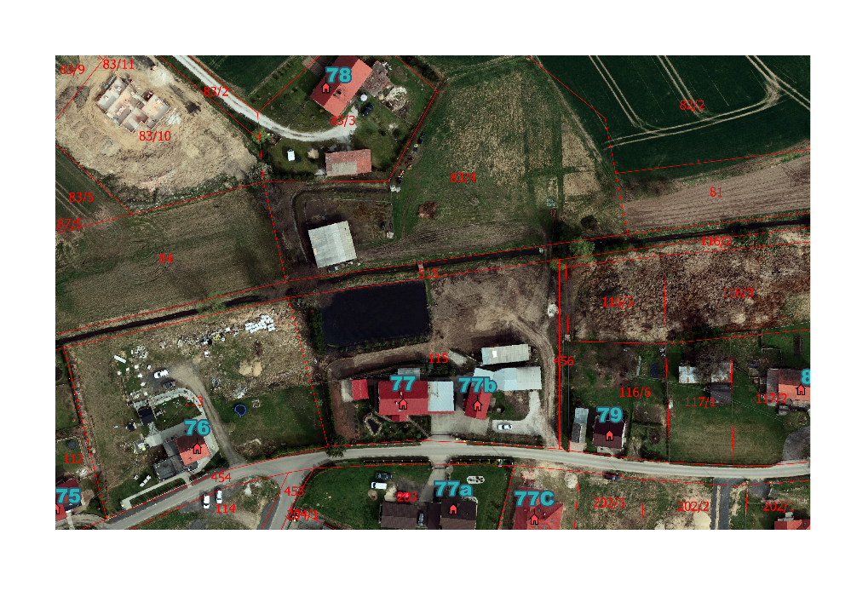
Źródło: Ortofotomapa - System Informacji Przestrzennej północno-zachodniej części województwa dolnośląskiego

- Staw zlokalizowany na dz. nr 390, obręb Tomaszów Bolesławiecki
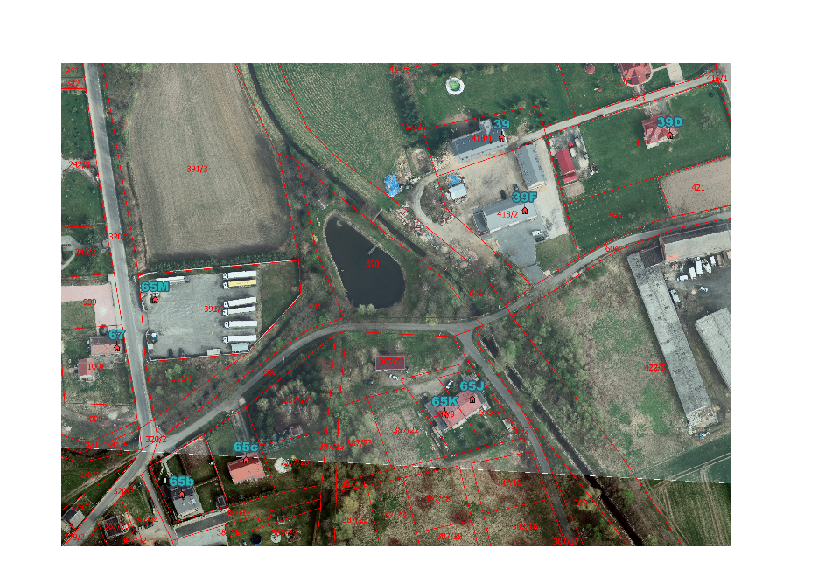
Źródło: Ortofotomapa - System Informacji Przestrzennej północno-zachodniej części województwa dolnośląskiego

- Staw zlokalizowany na dz. nr 588/14, obręb Tomaszów Bolesławiecki

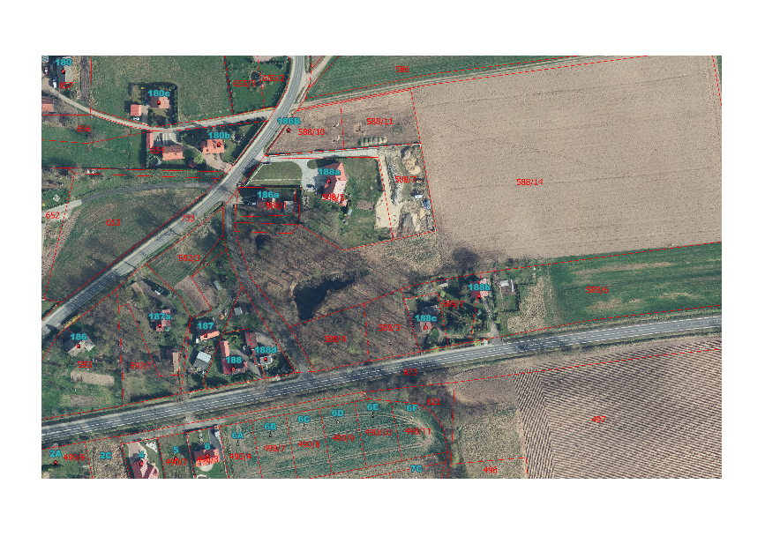
Źródło: Ortofotomapa - System Informacji Przestrzennej północno-zachodniej części województwa dolnośląskiego

- Stawy zlokalizowane na dz. nr 4/2 i dz. nr 5, obręb Wilczy Las

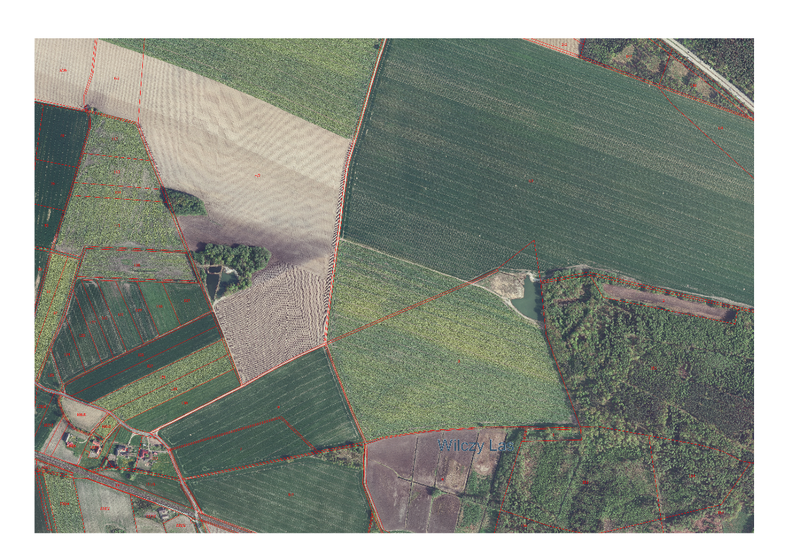
Źródło: Ortofotomapa - System Informacji Przestrzennej północno-zachodniej części województwa dolnośląskiego

- Staw zlokalizowany na dz. nr 73, obręb Szczytnica
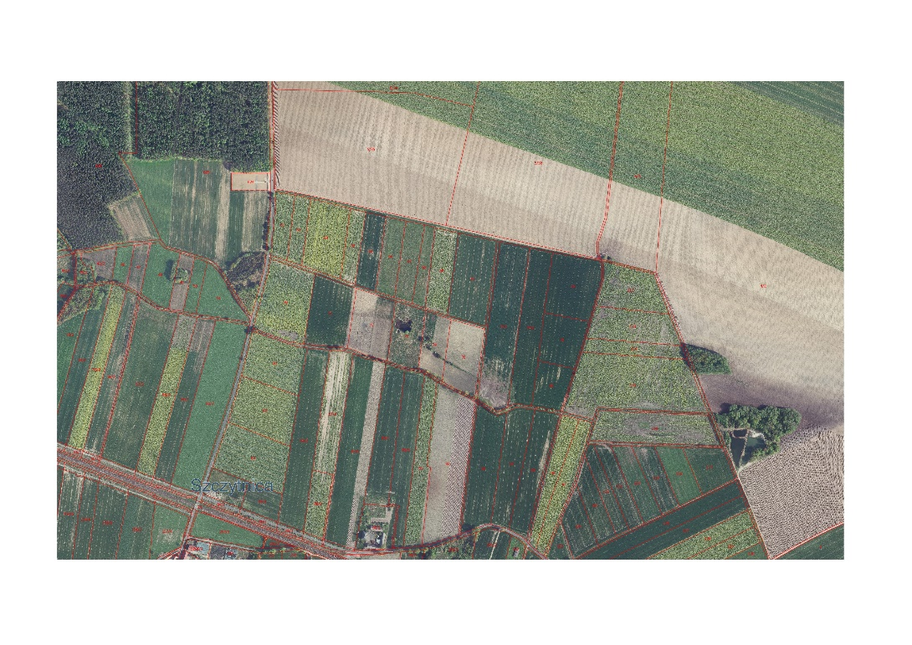
Źródło: Ortofotomapa - System Informacji Przestrzennej północno-zachodniej części województwa dolnośląskiego

IV. ZAGROŻENIA DLA OSÓB PRZEBYWAJĄCYCH NA OBSZARACH WODNYCH.

Każde miejsce może być potencjalnym zagrożeniem dla bezpieczeństwa osób, które wykorzystują obszar wodny do pływania, uprawiania sportu czy rekreacji. Bezpieczeństwo użytkowników zależy przede wszystkim od ich świadomości oraz przestrzegania ustalonych norm bezpieczeństwa. Wejście do wody, a w szczególności w miejscu do tego nieprzystosowanym, stwarza zawsze zagrożenie, z którym należy się liczyć.

Szczególnie groźne sytuacje to:
- niedostateczne umiejętności pływania,
- przecenienie swoich sił i umiejętności, brawura,
- wstrząs termiczny oraz nadmierne oziębienie organizmu,
- pływanie pod wpływem alkoholu lub innych środków odurzających,
- stan zdrowia,
- skurcze mięśni,
- skakanie do nieznanej pod względem głębokości wody, bez znajomości występowania obiektów zanurzonych;
- nieodpowiednia zabawa w wodzie i na terenie przyległym do wody,
- miejsca zarośnięte przez roślinność wodną,
- wystające z wody przedmioty, konary drzew, itp.,
- kąpiel w miejscach niewyznaczonych i zabronionych,
- kąpieli przy niekorzystnych warunkach pogodowych (niska temperatura
wody, wyładowania atmosferyczne).
- poruszanie się zbyt blisko linii brzegowej, możliwość pośliźnięcia, upadku

W okresie letnim rzeki i stojące wody powierzchniowe odwiedzane są w szczególności przez mieszkańców gminy, turystów i wędkarzy.
Korzystając z uroków obszarów wodnych na terenie gminy należy zachować ostrożność, gdyż na ich dnie mogą pojawić się nieczystości. Potencjalne skutki zagrożeń dla życia i zdrowia:
- zranienia;
- skaleczenie;
- podtopienie;
- utonięcie;
- stany chorobowe skóry i przewodu pokarmowego.

Zimą największymi zagrożeniami dla wędkarzy oraz osób korzystających z terenów rekreacyjnych nad obiektami wodnymi są:
- brak wiedzy na temat aktualnej grubości lodu umożliwiającego bezpieczne uprawianie wędkarstwa,
- załamanie się pokrywy lodowej pod ciężarem osoby wchodzącej na lód, lub po wjeździe na lód, wbrew obowiązującym zakazom wszelkimi pojazdami,
- w przypadku wpadnięcia do wody - brak lub słaba umiejętność pływania, szok termiczny, wychłodzenie organizmu, brak możliwości wyjścia na lód,
- niewłaściwa odzież do panujących warunków atmosferycznych na zewnątrz, skutkująca wyziębieniem organizmu, zwłaszcza będąc pod wpływem alkoholu lub środków odurzających.

Zagrożenia dla osób uprawiających morsowanie – kąpiel w zimnej wodzie wynika z:
- braku badań lekarskich stwierdzających czy nie ma żadnych poważnych przeciwwskazań do morsowania,
- ryzyko szoku termicznego,
- brak odpowiedniego przygotowania i rozgrzewki przed wejściem do wody,
- zbyt długi czas przebywania w zimnej wodzie,
- samotne morsowanie - zdarzają się wypadki, np.: spowodowane stresem, paniką, czy brakiem doświadczenia.
- Może wystąpić:
- utrata świadomości, paraliż obwodowy,
- hipotermia, czyli wychłodzenie organizmu,
- zaburzenie rytmu serca i niewydolność krążenia,
- niedokrwienie mózgu,
- zapalenie płuc.

Zagrożenia dla osób nurkujących z użyciem aparatów nurkowych wynikają z:
- niedostatecznych kwalifikacji i praktyki nurkowej,
- nieprawidłowej oceny warunków wpływających na bezpieczeństwo nurkowania, w tym widoczności pod wodą,
- przekraczania maksymalnej głębokości nurkowania wynikającej z posiadanych kwalifikacji,
- występowania w wodzie obiektów zagrażających unieruchomieniu płetwonurka pod wodą,
- braku asekuracji i oznaczenia miejsca nurkowania.

Zagrożenia związane z wysokim stanem wód.

Jednym z zagrożeń jakie występuje na obszarach wodnych jest również wysoki stan wód. Związany jest on z wezbraniem wód o mechanizmie naturalnego wezbrania, spowodowanym długotrwałymi i intensywnymi opadami, a także topnieniem śniegu. Wezbrania wód są zdarzeniami losowymi i nie można przewidzieć dokładnie miejsca, czasu wystąpienia i ich wielkości lecz jedynie oszacować rozmiary i skutki, posługując się pojęciami ryzyka i prawdopodobieństwa. Każde zagrożenie powodziowe jest unikalne i wymaga wszechstronnej oceny przyczyn i następstw, a w głównej mierze wiąże się z negatywnymi skutkami dla życia i zdrowia ludzi, środowiska, dziedzictwa kulturowego oraz działalności gospodarczej.

V. SIŁY I ŚRODKI, KTÓRE MOGĄ BYĆ WYKORZYSTYWANE DLA OGRANICZANIA ZAGROŻEŃ ORAZ AKCJI RATOWNICZYCH.

Ochotnicze Straże Pożarne z terenu gminy Warta Bolesławiecka dysponują wozami bojowymi wraz ze sprzętem ratowniczym, a ponadto posiadają siły i środki mogące być wykorzystanie do ratownictwa wodnego na poziomie podstawowym, w tym kamizelki asekuracyjne, linki, rzutki, bosaki, zestawy ratownictwa medycznego (w tym defibrylatory, nosze typu „deska”, szyny, opatrunki).
Komenda Powiatowa Państwowej Straży Pożarnej w Bolesławcu dysponuje odpowiednimi siłami i środkami do podejmowania działań ratowniczych, w tym dwoma jednostkami pływającymi z silnikiem zaburtowym.

W przypadku wystąpienia zagrożenia na obszarach wodnych podczas pływania, kąpania się, uprawiania sportu lub rekreacji na terenie Gminy Warta Bolesławiecka należy powiadomić:
- Europejski numer alarmowy: 112;
- Policja: 997;
- Straż Pożarna:998;
- Pogotowie Ratunkowe: 999.

VI. PLANOWANE PRZEDSIĘWZIĘCIA.

Po przeprowadzeniu analizy zagrożeń na obszarach wodnych Gminy Warta Bolesławiecka na podstawie oględzin i zidentyfikowaniu miejsc potencjalnie niebezpiecznych dla zdrowia i życia ludzi planuje się podjęcie poniższych działań:
- oznakowanie i zabezpieczenie terenów gminnych zidentyfikowanych jako potencjalne miejsca występowania zagrożeń;
- prowadzenie działań profilaktycznych i edukacyjnych dotyczących bezpieczeństwa na obszarze wodnym, polegających w szczególności na:
• objęciu doraźnym nadzorem terenów zidentyfikowanych jako potencjalne miejsca występowania zagrożeń;
• uświadamianiu zagrożeń związanych z wykorzystywaniem obszaru wodnego, w szczególności prowadzeniu akcji edukacyjnych wśród dzieci i młodzieży szkolnej;
- współpracę z Posterunkiem Policji w Warcie Bolesławieckiej w celu dokonania rekonesansu i ustalenia miejsc potencjalnie zagrożonych, które mogą być wykorzystywane jako dzikie kąpieliska na terenie gminy Warta Bolesławiecka;
- prowadzenie kontroli wspólnie z Policją oraz pracownikami Urzędu Gminy
dzikich kąpielisk.
- bieżącą współpracę z Ochotniczymi Strażami Pożarnymi z terenu gminy,
- prowadzenie kontroli innych wytypowanych miejsc zagrożonych, gdzie grupuje się młodzież spożywająca alkohol lub używająca środki odurzające;
- informowanie o ustaleniach niniejszego dokumentu, obowiązujących zakazach, w tym o systemie pomocy oraz ratowania osób, które uległy wypadkowi lub są narażone na niebezpieczeństwo utraty życia lub zdrowia.

W przypadku stwierdzenia braku w niniejszym opracowaniu obszaru wodnego, na którym zidentyfikowano zagrożenie, obszar ten należy uwzględnić podczas najbliższej aktualizacji analizy zagrożeń. Konieczny jest również coroczny przegląd obszarów wodnych pod kątem monitorowania stanu technicznego znaków i tablic informacyjnych oraz ewentualna ich wymiana lub uzupełnienie w razie zniszczenia lub kradzieży.

Sporządzenie Analizy zagrożeń oraz realizacja ww. działań mają na celu zapewnienie bezpieczeństwa na analizowanym obszarze wodnym.

VII. Zakazy i obowiązki osób przebywających na obszarze wodnym

Zgodnie z art. 32 ust. 1 ustawy z dnia 20 lipca 2017 r. Prawo wodne (t.j. Dz. U. z 2023 r. poz. 1478 z późn. zm.). każdemu przysługuje prawo do powszechnego korzystania z publicznych śródlądowych wód powierzchniowych, jeżeli przepisy ustawy nie stanowią inaczej. Prawo do powszechnego korzystania z wód nie sprowadza się wyłącznie do prawa do kąpieli, stąd zakaz kąpieli nie oznacza zakazu powszechnego korzystania z wód.
Nie wszystkie wody powierzchniowe stanowią obszary bezpieczne i właściwe do kąpieli. Na wodach powierzchniowych nadających się do tego celu mogą być wyznaczane kąpieliska lub miejsca okazjonalnie wykorzystywane do kąpieli, zdefiniowane szczegółowo w ww. ustawie. W przepisach m.in. ustawy Prawo wodne zostały określone wymagania dla kąpielisk oraz miejsc okazjonalnie wykorzystywanych do kąpieli, a także zostały sprecyzowane obowiązki organizatorów takich miejsc.
Korzystanie z kąpieli dozwolone jest wyłącznie na terenie kąpielisk lub miejsc okazjonalnie wykorzystywanych do kąpieli – w miejscach do tego wyznaczonych i wyraźnie oznakowanych, w których zapewnione jest spełnienie wszystkich wymagań określonych przepisami prawa, zapewniających bezpieczeństwo osób korzystających z tych miejsc, w tym dotyczących obecności ratowników oraz prowadzenia badań stanu sanitarnego wody.
Na terenie gminy Warta Bolesławiecka nie ma wyznaczonych kąpielisk i miejsc okazjonalnie wykorzystywanych do kąpieli.
Przepisy art. 55 ustawy z dnia 20 maja 1971 r. Kodeks wykroczeń (Dz. U. z 2022 r. poz. 2151 ze. zm.) wskazują, że za kąpiel w miejscu zabronionym grozi kara grzywny (mandat karny) do 250 zł lub kara nagany. W przypadku osób nieletnich z uwagi na dowody potwierdzające ww. czyn rozpatrywane są przez sąd rodzinny i nieletnich.

Obowiązki osób korzystających z obszaru wodnego:
Zgodnie z zapisami art. 3 ustawy o bezpieczeństwie osób przebywających na obszarach wodnych osoby przebywające na obszarach wodnych obowiązane są do zachowania należytej staranności w celu ochrony życia i zdrowia własnego oraz innych osób, a w szczególności do:
− zapoznania się z zasadami korzystania z danego terenu, obiektu lub urządzenia i ich przestrzegania;
− stosowania się do znaków nakazu i zakazu umieszczanych na ww. terenie, przy obiekcie lub urządzeniu;
− zapoznania się i dostosowania swoich planów aktywności do umiejętności oraz aktualnych warunków atmosferycznych;
− użytkowania sprzętu odpowiedniego do rodzaju podejmowanej aktywności, sprawnego technicznie i zgodnie z jego przeznaczeniem i zasadami użycia;
− bezzwłocznego informowania odpowiednich służb ratowniczych lub zarządzających obszarami wodnymi, o zaistniałym wypadku lub zaginięciu osoby oraz o innych zdarzeniach nadzwyczajnych mogących mieć wpływ na bezpieczeństwo osób.

- PODSUMOWANIE

Na terenie Gminy Warta Bolesławiecka występują obszary wodne, przy czym nie stanowią wyznaczonego obszaru wodnego. Nie ma zorganizowanych kąpielisk oraz miejsc okazjonalnie wykorzystywanych do kąpieli.
Przedmiotowa analiza ma na celu uświadomienie osobom wykorzystującym obszar wodny do pływania, kąpania się, uprawiania sportu lub rekreacji
o panujących zagrożeniach w obrębie obszarów wodnych oraz o obowiązku przestrzegania znaków. Przestrzeganie przez turystów i mieszkańców obowiązków zakazu może ocalić przed nieszczęśliwymi wypadkami. Kąpiel lub wykorzystywanie obiektu wodnego do uprawiania sportu w dzikich, niestrzeżonych, niedozwolonych i nieoznakowanych miejscach może prowadzić do tragedii.

